2016年甘肃省第一次高考诊断考试
文科综合能力测试
第I卷 （选择题共140分）
本卷共35小题，每小题4分，共140分。在每小题给出的四个选项中，只有一项是符合
题目要求的。
有机农业是指在生产中完全或基本不用人工合成的肥料、农药、生长调节剂和畜禽饲料
添加剂，而采用有机肥满足作物营养需求的种植业，或采用有机饲料满足畜禽营养需求的养
殖业。有机农业是劳动、知识密集型产业，是一项系统工程，需要大量的劳动力投入，也需要
大量的知识技术投入。图l为某地“有机农业生产模式图”。根据图文资料完成1~3题。
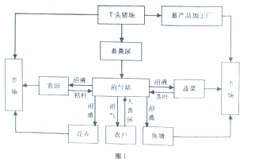
1．关于图l农业生产模式的叙述，正确的是
A．适合大规模机械化经营 B．生态混合型农业
c．河西走廊可大面积推广 D．自给自足型农业
2．专家普遍认为“目前我国粮食增产的资源、环境代价太大”。指的是
①不合理利用导致水资源日益紧张②过度垦荒导致荒漠化加剧
③小农经营使得粮食单产降低④化肥农药过度使用导致耕地质量下降
A．①② B．③④ c．②③ D．①④
3．关于我国发展有机农业优势的叙述，正确的是
①耕地面积广大，土壤肥沃 ②自然环境复杂多样，适合多种生产模式
③劳动力资源丰富，有利于精耕细作 ④科技发达，便于农业技术推广
A．①② B．③④ C．②③ D．①④
据图2“长江荆江河段及荆江分洪工程”示意图，回答4~6题。
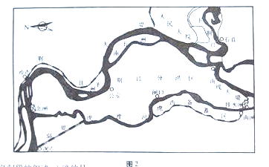
4．关于荆江河段的叙述，正确的是
A．泥沙沉积形成了南五洲 B．溯源侵蚀使得河道弯曲
C．荆江分洪区汛期大量蓄水 D．人民大垸不受洪水威胁
5．“万里长江，险在荆江”的主要原因是
A．湖泊的调节功能较弱 B．地下水位过高，补给河流
C．泥沙淤积使得河床增高 D．流速过快，河岸侵蚀严重
6．关于分、蓄洪区土地利用的叙述，最符合可持续发展的是
A．为应对特大洪水而禁止开发 B．发展湿地生态经济及旅游
C．作为城市建设用地利用 D．开挖成湖，增强调节功能
图3为世界两个著名岛屿。A岛纬度较高，气温较低，岛的西部年降水量高达2000mm以
上，而东部降水较少，不足500mm。B岛冬冷夏凉，天气多变，7月平均气温10~ 15℃，东部沿
海夏季多雾。根据图文资料完成7—9题。
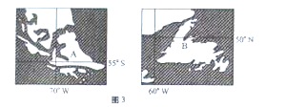
7.A岛西部年降水量非常丰富，而东部较少。可能是因为
A．西部终年位于西北风的迎风坡 B．东部受寒流减湿作用明显
C．西部夏季处在西南风的迎风坡 D．东部不受大西洋水汽影响
8.B岛夏季凉爽，东部沿海多雾的原因是
A．海水蒸发量大使水汽增多 B．气旋活动频繁，多云雨天
C．深受寒冷的西北风影响 D．寒流影响使近地面气温较低
9.A岛某日地方时16时日落，关于B岛这天的叙述，正确的是
A．正午太阳高度达一年中最大值 B．黑夜时长达到一年中的最大值
C．地方时4时后太阳从东北升起 D．地方时20时后太阳从西北落下
2010年以来，素有“代工之王”之称的富士康通过产业转移优化布局，持续提升研发设计
和工程技术服务能力，逐步建立起以中国大陆为中心，延伸发展至世界各地的国际化版图。
根据材料和所学知识完成10 -11题。
10．维系富士康长期从事低附加值代工生产的基础是
A．不断寻求廉价劳动力资源 B．不断改进生产设备
C．不断提高营销策略 D．不断降低运输成本
11．富士康持续提升研发设计和工程技术服务能力，其目的是
A．扩充“制造的富士康”规模 B．向“科技的富士康”转型
C．提高代生产产品的质量 D．为产业转移创造条件
12.第五套人民币100元纸币于2015年11月12日起发行，新版100元纸币发行后，与同面额
流通人民币等值流通，同时也逐步替换旧版100元纸币。这意味着
A．国家有权规定人民币的面值以及实际购买力
B．国家可以通过积极的财政政策加强宏观调控
C．国家发行人民币应遵循货币流通规律
D．国家可以弥补人民币短缺引发的通货紧缩
13.“公地悲剧”理论认为，公地作为一种资源或财产有许多拥有者，其中每个人都有使用权，
但没有权利阻止其他人使用，从而造成资源过度使用及至枯竭。过度砍伐的森林、油腻臭
滑的街道、污染严重的河流和空气等，都是“公地悲剧”的典型例子。这一理论对我国经济
改革的启示是
①完善所有权制度，保障市场主体的财产所有权
②完善市场体系，发挥市场配置资源的决定作用
③完善法律法规，强力规范市场主体的经济行为
④完善信用体系建设，建立和健全失信惩戒机制
A．①③ B．②④ C．①② D．③④
14.“十八大”以来中央严禁公款吃喝。在这一背景下，某高档白酒的均衡价格由点E移到
E’。（D为需求曲线，S为供给曲线）在其他条件不变的情况下，图4中能正确反映这一变
化的是
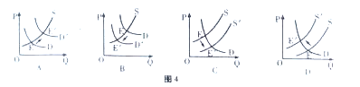
15．中国人民银行全面放开金融机构贷款利率管制，取消了金融机构贷款利率0.7倍的下限，
由金融机构根据商业原则自主确定贷款利率水平。这一改革有利于
①增强商业银行的基础业务，提高盈利水平
②发挥商业银行制定和实施货币政策的作用
③促进银行业转变经营模式，提升服务水平
④实施差异化利率政策，降低企业融资成本
A．①③ B．②④ C．①② D．③④
16.为促进燃气资源的合理配置和节约利用，某市政府拟于近期调整气价，并就阶梯气价调整
方案向社会征求意见。作为该市市民，你认为下列参与方式恰当的有
①行使表达权，登录市政府网站表明自己对气价调整的态度
②行使决策权，通过社情民意反映制度向有关部门提出意见
③行使监督权，对气价调整方案的不合理之处提出批评建议
④参与民主管理，要求召开居民会议讨论阶梯气价调整事宜
A．①② B．①③ C．③④ D．②④
17.我国宪法和法律规定政府应向人大报告工作，重大事项应由人大行使决定权。但长期以
来，“重大事项”范围界定不清，直接制约了人大及其常委会依法行使决定权。为此，甘肃
省拟出台《中共甘肃省委关于加强和改进人大工作的意见》，进一步明确须报本级人大及
其常委会讨论决定的“重大事项”范围。该意见实施的意义有
①更好地厘清政府与人大的权力边界 ②有利于政府科学决策、民主决策
③便于人大和政府的相互监督落到实处 ④有利于更好地贯彻民主集中制原则
A.②③ B．①④ C．①② D．③④
18.西藏和平解放60多年来，已建立了以自治条例和单行条例为主干的地方自治法规体系，
内容涉及政治、经济、文化、民生、环保等各个方面。这说明
①西藏自治区享有独立的地方立法权 ②自治权是民族区域自治的前提和基础
⑧民族区域自治在法制化轨道上不断推进④西藏人民当家作主的权利得到切实保障
A．①② B．①④ C．③④ D．②③
19.《我是歌手》、《爸爸去哪儿》、《奔跑吧兄弟》……不断引进的韩国综艺节目充斥国内荧屏，
有些节目版权费甚至涨到了原来的十倍。相比之下，国内原创综艺节目动辄被“山寨”，发
展举步维艰。要想改变这种现状，需要
①拒绝综艺节目舶来品，保护原创综艺版权
②将借鉴与原创相结合，提高文化创新能力
③重视大众传媒，使其成为文化传播的手段
④树立文化自信，增强本民族文化创造活力
A．①② B．①③ C．②④ D.③④
20.近期，中央积极倡导、大力弘扬优良文风，强调改进文风要在三个方面下功夫。一是短：力
求简短精炼、直截了当、要言不烦、意尽言止。二是实：讲符合实际的话不讲脱离实际的
话，讲管用的话不讲虚话，讲反映自己判断的话，不讲照本宣科的话。三是新：在研究新情
况、解决新问题上有新思路、新举措、新语言，力求思想深刻、富有新意。为此，我们必须
①坚持主观和客观具体的历史的统一②避重就轻，抓住主要矛盾
③坚持唯物辩证法，反对形而上学 ④立足实践，反对书本知识
A．①③ B．②④ C．②③ D．①④
21.鸡蛋，从外打破是食物，从内打破是生命。人生亦如是，如果你等待别人从外打破你，那么
你注定成为别人的食物；如果能自己从内打破，那么你会发现自己的成长相当于一种重
生。这启示我们
①实现人生价值，需要充分发挥主观能动性，需要自强不息的精神
②既要抓住事物发展的内部矛盾，又不能忽视事物发展的外部矛盾
③创新是对既有理论、实践的突破，要树立批判性思维和创新意识
④完全脱离社会的“个人奋斗”和“自我实现”是不可能的
A．①② B．①③ C．②④ D．③④
22. 2015年1月，浙江大学一项有关“石头剪刀布”的研究入选了“麻省理工学院科技评论
2014年度最优”，成为我国首次入选的社会科学成果。这项研究是对人们玩“石头剪刀
布”的方法的第一次大规模测量，揭示了隐藏的行为模式，人们可以利用这个模式来提高
自己的胜算。它成为博弈论、微观经济学、优化算法理论和计算机科学领域本科教学教程
的参考内容。这一研究表明
①思维和存在具有同一性 ②科学实验是认识的一个重要来源
③科学研究的目的在于揭示事物发展的规律 ④规律具有客观性
A．①② B．①④ C．②③ D．③④
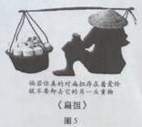
23.图5漫画《扁担》给我们的哲学启示是
①矛盾的斗争性是同一性的前提
②矛盾双方相互依赖
③事物的联系是有条件的
④要用发展的眼光看问题，对生活充满信心
A．②③ B．①②
C．①④ D．②④
24.西周时期的城市建置等级比较明显，天子的都城大于诸侯的国都。战国时期，齐都临淄成
为当时规模最大和最为繁华的商业都会，国君在此设立稷下学官，吸纳各学派人才，学术
氛围浓厚、思想自由。这主要反映出
A．传统的礼乐制度遭到破坏 B．百家争鸣促进了经济发展
C．新兴工商业城市兴起 D．官府对经济文化的垄断局面被打破
25.<资治通鉴>指出：“汉历中衰，当更受命……今陛下久疾，变异屡数，天所以谴告人也。宜
急改元易号，乃得延年益寿，皇子生，灾异息矣。”这体现了
A．无为而治的思想 B．外儒内法的观念
C．尚贤非命的主张 D．天人感应的学说
26.马克垚在<世界文明史>中说：“宋代的汇兑业务比唐代有更大的发展，除了沿袭唐代使用
飞钱（宋代称便钱）外，国家还发行一种钞引，可以持钞引到各地换取需要的货币或实物。”
这主要反映了宋代
A.金融业发达 B.手工业兴盛
C．对外贸易繁荣 D．印刷业进步
27.《四库全书总目》评述：“欧罗巴人天文推算之密，工匠制作之巧，实愈前古，其议论夸诈迂
怪，亦为异端之尤。国朝节取（朝廷部分采用）其技能，而禁传其学术，具存深意矣。”由此
可见当时清朝官方对西学的态度是
A．全盘接受 B．仅学技艺
C．去粗取精 D．全面否定
28.《历史学习新视野新知识》记载：“1928年，国民政府修改了过去的单一税率，改为十二级
税率，最高关税为50%；后又改为十四级税率，最高关税增至80%。”这在一定程度上
A．促进了商业贸易的繁荣 B．维护了国际国内市场的稳定
C．保护了民族经济的发展 D．推动了关税自主运动的开展
29.<《海洋场竹枝词》写道：“往来如织密如麻，满眼汽车与电车；… ‘欲保安全维秩序，认明红
绿两边灯。”材料反映了
A．中国交通设施发展迅速 B．工业革命促进交通发展
C-交通发展引发观念转变 D．近代交通的半殖民地色彩
30．据统计，1953年6月30日24时的全国人口总数是601912371人。这是我国有史以来第
一次经过全面的普查所得到的准确的人口数字。此次人口普查的直接作用是
A．作为控制人口计划生育的依据 B．作为实行普选的基本数据
c．作为实行三大改造的依据 D．作为普及义务教育的根据
31. 1984年，国家允许城镇居民个人出资兴办小手工作坊、小商店（不准雇工）。劳动所得收
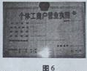
入除向国家交纳一定的工商税外，全部归己，时称个体户（图6）。
该政策出台的背景是
A．家庭联产承包责任制的实行
B．沿海经济特区的设立
C．城市经济体制改革的全面推行
D．市场经济体制改革目标的确定
32.梭伦在国家危亡之际被授予绝对的帝王权力，全国同胞都盼望他能接受，被他严词拒绝；
华盛顿也严词拒绝了一些人让他担任君主的建议。这表明
A．民主政治的环境决定了伟人的品格
B．伟人品德对民主政治形成有重要作用
C．伟人言行决定了民主政治的发展
D．梭伦与华盛顿对自己国家的贡献相同
33.18世纪的英国，只有国王和议会才能授予公司特许……但是，19世纪中叶以后，国家对企
业的设立逐渐摒弃特权主义，企业的设立已相当自由，只要符合法律规定的条件，不需要
任何机构的审批或核准，企业就可以设立。这主要反映了
A．生产发展推动国家政策调整 B．经济发展推动民主化进程
C．科技发展推动生产组织形式变化 D．自由主义思潮推动社会进步
34.《全球通史》中称：“对列宁而言，新经济政策并不意味着社会主义在俄国的结束，而只是一
次暂时的退却，‘后退一步为的是前进两步’。”这表明列宁实行该政策的最终目的是
A．向社会主义过渡 B．恢复社会经济
C．缓和工农矛盾 D．发展马克思主义
35．某高三同学复习时’将巴尔扎克的<人间喜剧：》、高尔基的《母亲》、列宾的《伏尔加河上的
纤夫：》放到一起寻找主题。你认为比较合适的一项是
A.异彩纷呈的民族文学 B．现实主义文艺的魅力
C．启蒙运动的学术精品 D．融合交流的东西方文化

36.（22分）阅读材料回答下列问题
材料一中亚地区简图（图7）
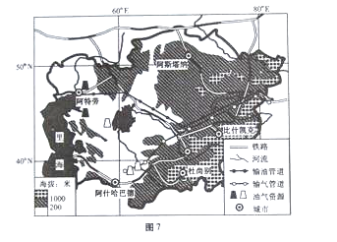
材料二中亚地区水资源缺乏，且分布极不平衡，位于东南部的塔吉克斯坦和吉尔吉斯
斯坦两国拥有的地表水资源超过整个中亚地区的三分之二。
材料三“丝绸之路经济带”是中国与中亚、西亚、欧洲国家之间形成的经济合作区域。
它将使中亚受限于交通不便的地缘劣势转变为优势，使中亚的资源优势也可以充分发挥。
(1)分析中亚水资源缺乏的原因和地表水主要分布在塔吉克斯坦、吉尔吉斯斯坦的原因。
（8分）
(2)构建“丝绸之路经济带”，中亚如何使地缘劣势转变为优势？怎样发挥资源优势？（8分）
(3)请为中亚农业的合理发展提几点建议。（6分）

37．（24分）图8为“京津冀（部分）、张家口市（阴影部分）及周边地形图、长城景观图”。根据
图文材料回答下列问题。
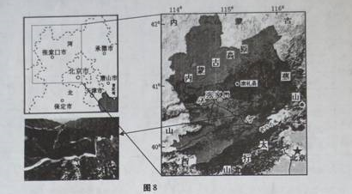
材料一北京时间2015年7月31日国际奥委会宣布，北京一张家口获得2022年冬奥会
举办权。届时北京将承办冰上项目的比赛，河北省张家口市崇礼县将承办雪上竞技项目的
比赛。
材料二河北省张家口市处于我国半湿润区向半干旱区过渡地带，冬季寒冷漫长，有较
丰富的森林、矿产资源。
(1)简述张家口市西北部地区的气候类型、特点及成因。（6分）
(2)张家口市天然滑雪条件良好，分析其自然原因。（6分）
(3)图中八达岭长城坐落在以花岗岩为主体的燕山山脉。请简述花岗岩山体的地质形成过
程。（6分）
(4)以2005年首钢搬迁至曹妃甸为标志，北京市将钢铁厂、焦化厂等一批重工业企业搬迁
至河北省。试对河北省承接北京市的工业企业搬迁进行简要评价。（6分）
38.（26分）阅读材料，完成下列要求。
材料一2015年1~9月中国进出口贸易方式和企业性质情况
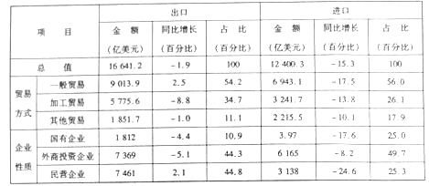
注：一般贸易是指中国境内有进出口经营权的企业单边进口或单边出口的贸易，按一般贸易交易方式进
出口的货物即为一觳贸易货物。其他贸易是除去一般贸易和加工贸易的其他各种贸易方式的总称。
材料二中国所面临的外贸形势严峻，外需疲弱、内需不振以及大宗商品价格持续低位
运行共同影响中国外贸增长。2015年全年中国出口规模基本与上年持平，全年进口呈现较大
幅度下降，并拖累总体进出口出现下降。但从全球范围看，中国对外贸易发展状况相对较好，
降幅低于全球贸易平均降幅，也低于大多数主要经济体的外贸降幅。
2015年前7个月，中国出口小幅下降0. 8%，而欧盟、美国和日本出口则分别下降14. 3%、
5.4%和8.4%。2016年，中国外贸发展面临的外部环境依然复杂，国际市场需求持续低迷，传
统竞争优势继续弱化，贸易摩擦有所加剧，但中国外贸发展的政策环境将进一步优化，外贸竞
争新优势和新动能也在不断积累。
(1)材料一反映了什么经济信息？运用<经济生活》知识谈谈我国政府应如何帮助外贸企
业提升信心、稳定国际市场份额。（14分）
(2)结合材料二，从政治生活角度，分析党和政府在对外贸易中提信心、稳市场的必要性。
（12分）
39.（26分）阅读材料，完成下列要求。
材料一湖南卫视大型真人秀节目《爸爸去哪儿》在黄河石林景区拍摄播出后，甘肃景泰
县黄河石林受到了越来越多游客的关注。2015年在“五一”小长假期间，景区共接待各地游
客3.6万人次，旅游收入突破千万元大关。据统计，2014年我国国内旅游人数约36亿人次，
同比增长1l. 4%，人均出游率接近3次；全年完成旅游直接投资6 800亿元，同比增长32 %。
在新常态下，旅游业是稳增长的重要引擎，是惠民生的重要抓手，是生态文明建设的重要支
撑，在国民经济和社会发展中的重要战略地位更加凸显。
材料二 诚信一直是中华民族的传统关德。2015年青岛“天价大虾”事件曝光后，网络
充斥着各种关于宰客的吐槽。在移动互联网时代，无论是“宰客式”商业模式，还是基层治理
中“踢皮球”现象，已经不可能继续下去了。消费者维权的方式已被“互联网+”所改变。一
盘大虾何以“重创”青岛，不仅仅因为宰客行为令人震惊，更是因为维权方式的“互联网+”进
化．让处于“石器时代”的野蛮商家和基层治理败下阵来。因而，商家以及监管部门都要明白，
过去常常说的“人在做，天在看”仅仅是一种道德自律，而现在的“人在做，手机在看”却是一
种实实在在的监督。技术进步和社会进步只会让监督更加强大，技术进步改变了消费者的维
权方式，也会形成重塑中国社会商业伦理的力量。
(l)结合材料，谈谈文化对经济的重要影响。（12分）
(2)结合材料二，运用对立统一的思想，说明市场经济既离不开道德自律又离不开监管的原
因。（10分）
(3)根据材料，请为本地旅游业的发展提两条建议。（4分）
40.（25分）阅读材料，完成下列要求。
材料一孔子：“地有余而民不足，君子耻之。”商鞅：“人众兵强，此帝王之大资也。”越王
勾践败于吴王阖闾后，曾“十年生聚（发展生产，增殖人口），十年教训（教育百姓、训练军
队）”。《资治通鉴》：“人口滋多，则赋税自广。”
材料二1798年，马尔萨斯针对18世纪末英国工业革命所造成的大批工人失业、贫困问
题突出等社会问题以匿名的方式发表了自己的《人口原理》。其基本思想是：如没有限制，人
口是呈指数速率（即：2，4，8 ,16 ,32 ,64 ,128等）增长，而食物供应呈线性速率（即：1,2,3 ,4,5，
6,7等）增长，所以不可避免地要导致饥馑、战争和疾病。只有自然原因（事故和衰老）．灾难
（战争、瘟疫、及各类饥荒），道德限制和罪恶（马尔萨斯所指包括杀婴、谋杀、节育和同性恋）
能够限制人口的过度增长。他倾向于用道德限制（包括晚婚和禁欲）手段来控制人口增长。
然而值得注意的是，马尔萨斯建议只对劳动群众和贫困阶级采取这样的措施。
——根据好搜百科等整理
(l)根据材料一并结合所学知识，分析春秋战国时期，儒家和法家在人口问题上所持观点的
异同及其原因。（13分）
(2)根据材料二并结合所学知识，概括马尔萨斯人口思想的主要观点，分析其产生的背景，
并对其观点进行评价。（12分）
41. (12分)阅读材料，完成下列要求。
罗荣渠在《现代化新论——世界与中国的现代化进程》 一书中指出，各种内外因素对近代
中国大变革发生作用的过程中，是一个主客体相互作用、复杂的网络运动。如下示意图9：
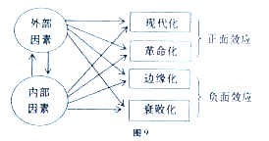
请从现代化、革命化、边缘化、衰败化四种趋势中任选一种，根据示意图，结合中国近代前
期（1840 -1919年）的相关史实，对其内涵、原因、相关事件加以分析说明。

请考生在42、43、44三道地理题中任选一题做答，如果多做，则按第一题计分。做答时用
2B铅笔在答题卡上把所选题目的题号涂黑。
42.【旅游地理】（10分）
2015年7月28日，国务院审议并通过了《关于进一步促进旅游投资和消费的若干意见》，
提出了“第一，优化休假安排，鼓励错峰休假，落实带薪休假；第二，实施旅游基础设施提升计
划，改善旅游消费环境；第三，实施乡村旅游提升计划，开拓旅游消费空间；第四，实施旅游投
资促进计划，开辟旅游消费市场”等措施，推动我国旅游经济持续较快发展。
从旅游资源的内涵角度，说明材料内容的实施将如何提升对旅游者的吸引力？
43.【自然灾害与防治】（10分）
在山区或丘陵地带的道路两旁，都能看见图10所示的工程。
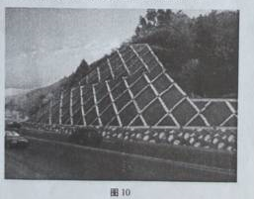
说明该工程的主要作用。说出在黄土高原区道路两旁修建该工程的主要原因。
44.【环境保护】（10分）
太湖位于长江三角洲的南部，群山环抱。四十年前，太湖水质清澈，鱼虾成群。近十多
年，由于太湖水体富营养化，导致蓝藻大规模繁殖，湖水如绿油漆一般并发出浓烈的腥臭味。
简析太湖水体富营养化的主要原因及蓝藻大规模繁殖带来的直接影响。
请从下面所给的45、46.47、48四道历史题中选定一题作答，并用2B铅笔在答题卡上将
所选题目对应的题号方框涂黑，按所涂题号进行评分；不涂、多涂均按所答第一题评分；多答
按所答第一题评分。
45.【历史上重大改革回眸】（15分）
材料 中国农村改革之乡——安徽风阳县小岗村在发展传统优势产业的同时，瞄准市
场，按照公司加农户的方式发展蘑菇、花木、葡萄种植业，形成了一定规模和效应，并涉足旅
游、加工制造等新兴产业，掀起了二次创业热潮；聘请农业科技人员对农民进行生产技术培
训，推动了种植业发展再上新台阶；成立行业合作社，统一购买原料、提供技术指导、签订单，
降低了生产成本和市场风险，扩大了销售渠道；帮助企业和农民专业合作组织申报无公害绿
色食品基地，创建地理标志产品，使农产品顺利打入市场，促进了农民增产增收，取得了良好
的社会和经济效益。
(1)根据材料并结合所学知识，分析安徽凤阳小岗村农民第一次创业的背景、内涵及意义。
（9分）
(2)根据材料并结合所学知识，概括小岗村第二次创业的特点。（6分）
46.【近代社会的民主思想与实践】（15分）
材料一 英、法、芙三国的历史实践，昭示了迈向民主制度的三种方案。第一种是英国的
“贵族+演化”道路，特点是重视自由胜于重视平等。，第二种是法国的“专制集权+革命”方
式，特点是重视平等胜于重视自由。第三种是美国的“宪政民主”立国，特点是对平等和自由
都给与了均等的重视。
——托克维尔《旧制度与大革命》
材料二 皇帝饲了，辫子割了”。这八个字是目睹了辛亥革命的少年瞿秋白对当时社会
变化的体验之词，它形象地说明了辛亥革命的两大历史功绩：一是革了皇帝的命，一是革了辫
子的命。
——陈旭麓《近代中国社会的新陈代谢》
(1)根据材料一并结合所学知识，对比说明英、美两国迈向民主制度方案的各自特点。(8
分)
(2)阐释材料二中辛亥革命的两大历史功绩，指出辛亥革命与上述三国革命中的哪一个更
接近，并说明理由。（7分）
47.【20世纪的战争与和平】(15分)
材料二战结束后，有人主张对法西斯战犯一律处决。美国联邦最高法院大法官罗伯特·
杰克逊尖锐地指出：“如果你们认为在战胜者未经审判的情况下可以任意处死一个人的话，那
么，法庭和审判就没有存在的必要，人们将对法律丧失信仰和尊重，因为法庭建立的目的原本
就是要让人服罪。”
东京审判从1946年5月3日开始，到1948年11月12日结束，前后持续两年多，共开庭
818次，有419名证人出庭作证，受理证据4336份，英文审判记录48412页。整个审判耗资
750万美元。从1948年11月4日起宣读长达1231页的判决书，到12日才读完。判处东条
英机、板垣征四郎等绞刑，于1948年12月23日执行。
(1)根据材料并结合所学知识，归纳东京审判的特点。（8分）
(2)根据材料并结合所学知识，分析二战结束后纽伦堡审判和东京审判的重大意义。（7分）
48.【中外历史人物评说】（15分）
材料光绪年间，梁启超面对中国遭受帝国主义野蛮蹂躏的严峻形势，走上一条充满曲
折的救国救民道路。在雏新时期，他站在时代潮流的前面，猛烈抨击封建专制统治，大力提倡
西学，主张学习西方资本主义的政治、经济和文化，实行君主立宪。维新运动后，面对蓬勃发
展的革命形势，梁启超又提出了“虚君共和”的主张，意欲使革命派与清廷实行妥协。一战结
束后，梁启超认为西洋文明已经破产，拯救世界还要依靠东方“固有文明”，主张极力发扬传统
文化。梁启超一生致力于中国社会的改造，付出了几乎全部的心血。然而他的思想主张却又
因时而异，前后矛盾，归根到底都不能超出改良主义的樊篱。
——摘编自白寿彝总主编《中国通史》
(1)根据材料，概括梁启超的思想主张。（8分）
(2)根据材料，分析梁启超思想的变化历程及根源。(7分)

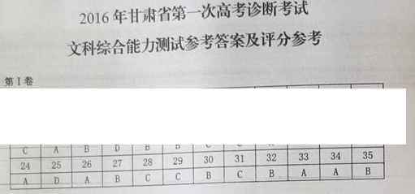

40．（25分（1）相同点，主张增殖人口。（2分）不同点：儒家主张增殖人口t是
为了国家的发展，统治的稳定；法家则主要是为了富国强兵，争霸天下。（4分）
原因：都认识到劳动力是发展生产的根本保证，(2分)也是赋役的来源．（2分）对国家
的发展强大具有重要作用。（2分）但儒法两家的治国理念不同。（1分）
(2)观点：人口增长速度远远高于食物供应增长速度，势必导致饥馑、战争和疾病，
（2分）必须通过晚婚和禁欲来控制人口增长。（2分）
背景：工业革命促进了社会经济发展，人民生活水平提高，（2分）促进了人口增长j
（1分）但也出现了失业、贫困等社会问题。（1分）
评价：马尔萨斯对人口激增引发的问题表示担忧，并提出了节制生育的思想，对解决
人口问题有一定的启示：（2分）但是，他只要求劳动群众和贫困阶层控制人口，没有认识
到战争的真正原因。（2分）
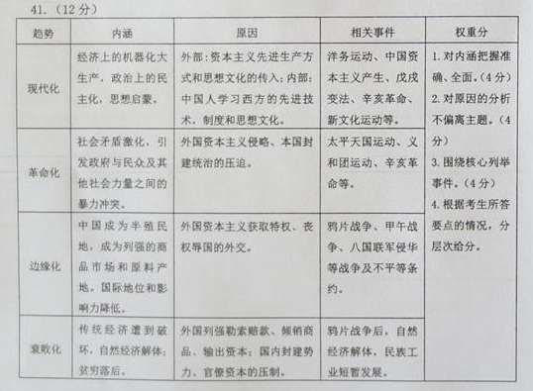
45．(1)背景：“文革”结束；（1分）人民公社体制的弊端。（2分）内涵：包产到户。
（2分）意义：成为我国农村改革的先声，其可贵探索为后来全国农村改革提供了重要借
鉴。（4分）
(2)发展经济作物，并涉足新兴产业；重视技术培训，成立行业合作社：申报绿色
食品基地；体现了面向市场等先进理念。（任答三点给6分）
46．(1)英国重视自由胜于重视平等，通过“光荣革命”，颁布‘权利法案)限制王
权，设立上议院保留贵族的权利：（4分）美国对平等和自由均等重视，通过1787年宪法，
确立了共和制、联邦制政体，三权分立制衡。（4分）
(2)阐释：进行政治革命，结束君主专制，建立民主共和国；（2分）进行民族革命，
推翻清朝统治。（2分）接近法国：推翻帝制，消灭贵族，革命后建立了集权统治（或者接
近美国：民族革命和政治革命相结合，制定临时约法，三权分立的政体）。（3分，答英国
不给分）
47(1)审判耗时长，（2分）取证困难，（2分）耗资巨大，（2分）部分法西斯战犯受
到了应有的惩罚。（2分）
(2)惩办法西斯战犯、消灭法西斯主义，（2分）维护法律的尊严和人类的正义．(3
分)更好地维护世界和平。（2分）
48．(l)抨击封建专制统治：（2分）提倡西学，实行君主立宪；（2分）主张“虚君共和片；
（2分）极力弘扬传统文化。（2分）
(2)历程：由主张学习西方资产阶级新文化、批判封建主义旧文化，转变为复归中爵传
统文化：（3分）从一个旧世界的批判者，成为一个旧传统的维护者。（2分）根源：不能摆
脱改良主义的樊管．(2分)

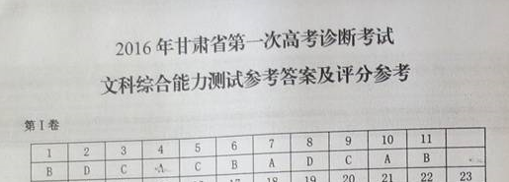

36．(22分)
(1)（8分）
原因：深居内陆，降水稀少，蒸发量大。（2分）
原因：该地东南部为山地高原区（海拔高），且位于中纬西风带的迎风坡，形成地形雨，
降水比较丰富：(2分)有较丰富的高山冰川积雪融水：(2分)两国位于河流的上游段，
径流量较大。（2分）
(2)（8分）
“丝绸之路经济带”可以把中亚变成连接东亚和欧洲的便捷通道；（2分）还可以拓展
中亚各国与外界的联系，扩大国际合作。（2分）（言之有理可酌情给分）
油气资源大量输出，能够把资源优势转化为经济优势；(2分)吸引区外资本、技术促
进资源开发，带动相关产业发展。（2分）（言之有理可酌情给分）
(3)（6分）
控制灌溉农业的发展规模，以避免土地的荒漠化：（2分）科学使用灌溉水源，提高水
资源的利用率；（2分）提高草场质量，合理发展畜牧业；（2分）提高农畜产品加工水平，
延长产业链。（2分）（答3点即可，最高6分）。（言之有理可酌情给分）
37. (24分)
(1)（6分）
西北部地区为温带大陆性气候；(2分)冬寒夏热，气温年较差大，全年降水少，主要集
中在夏季。（2分） 深居大陆内部，受高大山地阻挡，海洋水汽难以深入。（2分） 7
(2)(6分）
冬季降雪量较大，旦可滑雪时间长：t2分）地势起伏，坡度适宜；（2分）森林覆盖，
风景优美。(2分)
地壳运动过程中，岩浆沿着岩石圈的断裂处发生侵入活动，冷却凝固形成侵入岩（花岗
岩）：后经（造山运动使）地壳拍升，覆盖在花岗岩上的其它岩石被外力风化、侵蚀、搬
运；花岗岩出露地表，形成山脊。（内力作用得3分，外力作用得3分）
(4)（6分）
有利：增加就业机会，使劳动力从第一产业转向第二产业；增加经济收入，带动地方经
济发展，加速工业化进程等。
不利：资源消耗增多，环境质量下降，污染加剧。
（有利和不利各3分，只答有利或不利，最多得3分）
42. (10分)旅游地理
错峰带薪的假期增强了旅游的可行性（2分）；有效地缓解了旅游线路、景点等的拥堵
问题： （2分）旅游基础设施和消费环境的提升和改善保证了旅游的品质： （2分）乡村
旅游提升计划不仅开拓了旅游空间，且有效缓解了现有旅游资源潜力挖掘不足和新旅游资
源开发不足的问题：L2分）加大旅游投资，开辟旅游消费市场既提高了旅游资源的多样性
和广泛性，又提升了旅游资源的可创造性。（2分）（其它言之有理可酌情给分）
43．（10分）自然灾害与防治
护坡；（2分）防止坡面侵蚀、破坏造成坡体下滑掩埋路面。（2分）（言之有理，酌情
给分）
黄土土质疏松，易被冲蚀；（2分）黄土高原夏季降水集中，多暴雨；（2分）植被覆
盖率低，地表裸露容易被侵蚀（2分）（其它言之有理，酌情给分）
44．（10分）环境保护
排放到太湖的生产污水、生活废水中含有大量氯、磷等营养物质；（2分）气温高，热
量丰富，藻类繁殖速度快（2分）太湖水体的循环相对较慢，自净能力弱。（2分）（答出
两条即可，最高不超过4分）
蓝藻大量繁殖，严重消耗水中溶解氧，水中鱼类等动物因缺氧而死亡；（2分）蓝藻会
产生毒素，威胁人畜生命健康：（2分）太湖水质恶化，造成饮用水源污染：（2分）影响
当地旅游业的发展。（2分）（答出三条即可，最高不超过6分）

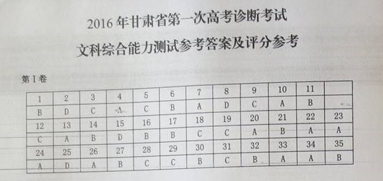

政治答案
12-23 CABDB BCCAB AA

38．(26分)
(1)经济信息：①我国2015年前三季度进出口总额同比都有所下降．（1分）进口额
下降幅度大于出口额下降幅度，仍保持贸易顺差。（1分）②一般贸易出口增速显著快于加
工贸易，显示外贸企业自主开拓国际市场能力进一步增强，贸易方式继续优化。（1分）@
民营企业出口超过外资企业，说明企业经营环境进一步改善，通关效率和贸易便利化程度
日益提高，民营企业活力持续释放。（1分）
政府应：①继续坚持和扩大对外开放，全面提高开放型经济水平，实施更加积极主动
的开放战略，完善互利共赢，多元平衡，安全高效的开放型经济体系：②着力破解制约外
贸发展的深层次矛盾，把引进来与走出去相结合：③进一步优化外贸结构，培育外贸竞争
新优势，创新驱动外贸发展，鼓励发展对外贸易，促进加工贸易转型升级，发展服务贸易。
④着力经济结构调整，进一步改善企业经营环境，日益提高通关效率和贸易便利化程度·
持续释放民营企业活力；⑤进一步加强国际合作，积极参与各项外贸法律法规的制定，积
极引导企业树立经济安全的防范意识，规则意识，提高利用各种国际规则的本领。（每点3
分，答对四点即可得满分10分）
(2)①党要发挥总揽全局、协调各方的领导核心作用，（4分）②政府是为人民服务的
政府，要坚持对人民负责的原则。政府为外贸企业提信心、稳市场，能够促进我国经济发
展，给人民带来实惠。（4分）③政府要履行组织社会主义经济建设的职能·政府为外贸企
业提信心、稳市场，是履行组织社会主义经济建设职能的要求。（4分）
39. （26分）
(1)①文化产品能够促进新的经济热点的形成。《爸爸去哪儿》节目直接推动了旅游
业发展；（4分）②文化产业的发展、文化产品的消费带来了巨大的经济效益．（4分）③
科学技术的发展使人们参与政治和维护权利的意识和能力大大提高-有利于维护市场秩
序。(4分)
(2)①道德和监督可以被看作是矛盾的双方。（2分）@矛盾双方是相互区别的．道
德具有自律的特点，监督具有他律的特点。（4分）③矛盾双方是相互依赖、相互贯通的，
二者在一定条件下相互转化．促进商家诚信要全面发挥道德和监督的作用·技术进步和社
会进步让监督更加强大，有利于弘扬诚信“道德”风尚，体观了双方的贯逶和转化．（4分）
(3)例：开发旅游特色，加强旅游市场监管等，言之有理即可．（每点2分·共4分）

